
Extra les!
Nieuwsbegrip Extra
Met enige regelmaat ontwikkelt Nieuwsbegrip in opdracht van bedrijven of maatschappelijke
organisaties een speciale themales. Bedrijven die ons vragen om zulke lessen te ontwikkelen,
doen dit vaak in het kader van 'maatschappelijk verantwoord ondernemen'. Ideële organisaties
brengen via de les het maatschappelijke onderwerp waarop zij zich richten onder de aandacht.
De Nieuwsbegrip Extra-lessen worden mogelijk gemaakt door financiering van de externe opdrachtgever. De inhoud van de lessen wordt echter ontwikkeld door en valt volledig onder verantwoording van de Nieuwsbegripredactie.

Handleiding Nieuwsbegrip over werelderfgoed, niveau B


Deze les is ontwikkeld samen met Stichting Werelderfgoed Nederland. Werelderfgoed is van alle volkeren van de wereld, ongeacht het grondgebied waarop het zich bevindt. Werelderfgoed verbindt de diversiteit aan cultuur en natuur en draagt zo bij aan respect voor elkaar. Meer dan 1100 plekken over de hele wereld staan op de Werelderfgoedlijst. Deze werelderfgoederen zijn zo belangrijk voor de mensheid, dat ze altijd bewaard en beschermd moeten worden. Ook in het Koninkrijk der Nederlanden is werelderfgoed te vinden. Elk Werelderfgoed in het Koninkrijk vertelt het verhaal over haar uitzonderlijke, universele waarde. Het is niet alleen uniek en onvervangbaar in ons Koninkrijk, maar zelfs in de wereld. Alleen UNESCO kan een gebied en/of gebouw benoemen tot Werelderfgoed. De Stichting Werelderfgoed Nederland brengt Werelderfgoedlocaties van het Koninkrijk der Nederlanden onder de aandacht van het grote publiek. Het belangrijkste doel van het Werelderfgoedverdrag is het doorgeven van dit uitzonderlijke Werelderfgoed aan de volgende generatie. In deze les maken de leerlingen kennis met het werelderfgoed van het Koninkrijk der Nederland.

Lesoverzicht
Onderwerp | Het werelderfgoed van het Koninkrijk der Nederlanden.
Lesdoel | De leerlingen kunnen een bekend-benieuwd-bewaardschema invullen, voor en na het actief lezen van de tekst. De leerlingen kunnen de tekst actief lezen aan de hand van sleutelvragen. Na het lezen van de tekst kunnen zijn een korte instructietekst (reclametekst) schrijven, passend bij het onderwerp. Aan het eind van de les spelen de leerlingen een ‘Wie ben ik?’ spel. Dit is een extra opdracht.
Leesdoel | Na het lezen van de tekst weten de leerlingen wat de dertien werelderfgoederen binnen het Koninkrijk der Nederlanden zijn. Ook weten zij wat het doel is van de Werelderfgoedlijst van Unesco.
Opdracht 1 | Actief lezen en deel van schema invullen
Opdracht 2 | Sleutelschema: een bekend-benieuwd-bewaardschema invullen
Opdracht 3 | Schrijfopdracht: schrijven van een overtuigende tekst
Opdracht 4 | Wie ben ik? (extra opdracht)
Referentie-niveau | De tekst is geschreven op Nieuwsbegripniveau B en sluit aan bij referentieniveau 1F.


Voor elke leerling:
- de tekst Werelderfgoed is van ons allemaal (niveau B);
- bijbehorende opdrachten voor niveau B;
- eventueel de woordenlijst (verderop in deze handleiding);
- een computer met internet voor opdracht 3, zodat de leerlingen de website van Unesco kunnen bezoeken, of deze informatie op papier (bijlage 1 van deze handleiding);
- losse A4’tjes met schrijflijntjes voor opdracht 3;
- voor elk groepje een stapel kaartjes met de namen van de werelderfgoederen (bijlage 2 van deze handleiding) en voldoende post-its voor opdracht 4.

Toelichting
Actief lezen en sleutelvragen
In de basislessen van Nieuwsbegrip ligt de nadruk op het onderdeel Actief lezen. Onder actief lezen verstaan we het lezen van de tekst in drietallen, waarbij leerlingen in interactie met elkaar bespreken waar de tekst over gaat. Hierbij zijn ze gericht op de inhoud. Bij het actief lezen is het de bedoeling dat de leerlingen voorspellen, onduidelijkheden ophelderen, verbanden leggen en inferenties maken en zelf vragen stellen. Hiervan maken ze notities op het werkblad Actief lezen. De sleutelvragen stimuleren leerlingen om verbanden te doorzien, inferenties te maken en de tekst samen te vatten. Deze activiteiten zijn erop gericht de leerlingen te ondersteunen in het vormen van een mentaal plaatje van de tekst.


- Introduceer het onderwerp klassikaal. Welk werelderfgoed kennen de leerlingen mogelijk al? Bekijk ook de foto bij de tekst. Zijn er dingen die de leerlingen herkennen?
- Laat de leerlingen een leesdoel formuleren of vertel ze het gegeven leesdoel. Bespreek ook de uitleg over het actief lezen.
- Begeleid zelf eventueel een instructiegroepje. Maak daarbij gebruik van de modeltekst, de sleutelvragen en de hulpvragen. Deel eventueel ook de woordenlijst uit (zie pagina 6). Laat de leerlingen na verlengde instructie zelf werken aan opdracht 1 en 2. Opdracht 3 wordt eerst individueel en daarna in groepjes gedaan. Opdracht 4 is een extra opdracht. Maak eventueel een keuze uit de opdrachten.
- Leerlingen die dat aankunnen gaan zelfstandig aan de slag. Zij werken (indien mogelijk) in drietallen en vullen voor het lezen, op basis van hun voorkennis, de eerste twee kolommen van het bekend-benieuwd-bewaardschema in. Daarna gaan ze aan de slag met de tekst en het werkblad Actief lezen en beantwoorden ze de sleutelvragen die bij de tekst staan. Bij opdracht 2 vullen de leerlingen het bekend-benieuwd-bewaardschema verder in.
- Opdracht 3 is een schrijfopdracht. De leerlingen raadplegen daarvoor de website van Unesco en lezen meer over de dertien werelderfgoederen van het Koninkrijk der Nederlanden. Van alle werelderfgoederen van ons Koninkrijk kiezen de leerlingen er één. Over dit werelderfgoed schrijven de leerlingen op een apart blaadje een overtuigende (reclame)tekst, voor een fictieve nieuwe website van Stichting Werelderfgoed. In dit tekstje moeten de leerlingen andere kinderen proberen over te halen om ‘hun’ werelderfgoed te bezoeken. Na het schrijven geven de leerlingen feedback op elkaars teksten en stemmen zij samen op het werelderfgoed dat zij als groepje zouden willen bezoeken. Welke tekst was het meest overtuigend?
- Opdracht 4 is een extra opdracht. De leerlingen spelen in groepjes een ‘Wie is het?’-spel met de werelderfgoederen van het Koninkrijk der Nederlanden.
- Nabespreking: check of lesdoel en leesdoel bereikt zijn. Laat de leerlingen eventueel zelf hun antwoorden controleren en bespreek waar ze moeite mee hadden.
- Neem de werkbladen Actief lezen in om inzicht te krijgen in het werk van de verschillende groepjes.
 Actief lezen en deel van schema invullen
- Introduceer het onderwerp klassikaal. Hebben de leerlingen al eens gehoord van het Rietveld Schröderhuis in Utrecht of het Eise Eisinga Planetarium in Franeker? Wat weten ze er zelf al van? Wat verwachten ze in de tekst te lezen?
- Geef uitleg over de werkwijze bij Actief lezen. Bespreek de lesdoelen. Vertel ook wat het leesdoel is.
- Leesdoel: Na het lezen van de tekst weten de leerlingen wat de dertien werelderfgoederen binnen het Koninkrijk der Nederlanden zijn. Ook weten zij wat het doel is van de Werelderfgoedlijst van Unesco.
- De leerlingen vullen nu in groepjes, vóór het lezen van de tekst, de eerste twee kolommen van het bekend-benieuwd-bewaardschema in. De laatste kolom van dit schema vullen zij in bij opdracht 2, ná het lezen.
- Werk klassikaal of in groepjes bij het lezen van de tekst. Maak gebruik van onderstaande modeltekst, de sleutelvragen en de hulpvragen. De leerlingen kunnen daarnaast de woordhulp gebruiken. Geen hen eventueel ook een woordenlijst (zie pag. 6).
- De leerlingen gaan daarna zelfstandig aan de slag. Bespreek klassikaal de antwoorden op de sleutelvragen.

Modeltekst
Modelen van de inleiding m.b.t. actief lezen en vragen stellen:

Zeg bijvoorbeeld het volgende: De titel van de tekst is: Werelderfgoed is van ons allemaal.
Werelderfgoed, wat is dat precies? Bij de tekst staat een afbeelding met allemaal foto’s erop. Ik zie veel gebouwen, maar ook natuur. Er staat ook een logo bij: Unesco, staat erop. Dat ken ik ergens van, maar ik weet even niet meer waarvan. Maar wat het ook is, volgens de titel is het dus van ons allemaal! Ik kijk even naar de kopjes. Het eerste kopje is: Werelderfgoed. Dat stond ook in de titel, maar misschien wordt hier uitgelegd wat werelderfgoed precies is. Het tweede kopje is: Werelderfgoedlijst. Aha, dus blijkbaar is er ook een lijst waar allemaal werelderfgoed op staat? Het derde kopje is: Werelderfgoed in het Koninkrijk der Nederlanden. Ik denk dat er in dit stukje staat welk werelderfgoed we in Nederland kunnen vinden. Dan zijn er nog twee kopjes: Unieke plekken en Beschermen. Dat laatste kopje vind ik wel interessant, want blijkbaar hoort ‘beschermen’ ook bij werelderfgoed. Ik vraag me dan wel af op welke manier? Hopelijk wordt die vraag straks in de tekst beantwoord.
Ik ga nu eerst de inleiding lezen. Heb jij weleens gehoord van de Werelderfgoedlijst? Ik weet eigenlijk niet zeker of ik hier weleens van gehoord heb. Het klinkt wel bekend, maar ik kan het ook niet goed uitleggen. Even verder lezen. Op deze lijst staan de meest bijzondere plekken, gebieden en gebouwen van de wereld, zoals de Chinese Muur en de piramides in Egypte. Ah, de Chinese Muur en de piramides van Egypte ken ik natuurlijk wel! Blijkbaar staan deze gebouwen op de Werelderfgoedlijst. De Werelderfgoedlijst is dus een lijst met de meest bijzondere plekken, gebieden en gebouwen in de wereld. Welke dingen staan daar dan eigenlijk allemaal op? En hoe komt zo’n plek of gebouw op die lijst? Kost dat ook geld? Daar ben ik wel benieuwd naar. Ook in het Koninkrijk der Nederlanden zijn er plekken die op deze lijst staan. Welke plekken zijn dat dan? Op de foto’s bij de tekst zie ik wel molens. Zouden die op de lijst staan?

Daarover lees ik vast meer in deze tekst. Ga je mee op ontdekkingstocht? Ja, leuk! Ik ben nieuwsgierig geworden.

Wat hebben jullie mij horen doen? Ik dacht hardop na over de tekst. Ik stelde ook vragen aan mezelf. Dat hoort bij actief lezen. Als je actief leest, sta je ook stil bij onbekende woorden.

Laat een van de leerlingen hardop denkend het volgende stukje lezen. Leg uit: als je in je groepje actief aan het lezen bent, bespreek je waar elk stukje over gaat. Je stelt vragen en je probeert achter de betekenis van onbekende woorden te komen. Ook bespreek je wat het belangrijkste is van het stukje tekst. Bij elk stukje horen ook sleutelvragen. Die beantwoord je tijdens het lezen van de tekst.
Let op: De hulpvragen bij de sleutelvragen hieronder zijn bedoeld als extra aanwijzingen bij de sleutelvragen. Gebruik de hulpvragen alleen als deze relevant zijn voor de leerlingen. Als de leerlingen de sleutelvraag direct kunnen beantwoorden is een hulpvraag waarschijnlijk niet nodig.

Sleutelvragen en hulpvragen
Let op! De eerste hulpvraag bij een stukje is altijd: Wat heb je in het stukje gelezen?

Inleiding
geen sleutelvraag

Werelderfgoed
Sleutelvraag 1: Wat is werelderfgoed precies en welke twee soorten zijn er?
Hulpvraag 1a: Wat lees je in regel 8 tot en met 10?
Hulpvraag 1b: Wat geeft het signaalwoord Daarom in regel 10 aan?
Hulpvraag 1c: Let op het signaalwoord Daarnaast in regel 11. Dit geeft een opsomming aan.

Werelderfgoedlijst
Sleutelvraag 2: De Werelderfgoedlijst is bedacht door Unesco, een organisatie van de Verenigde Naties (VN). Waarom hebben zij de Werelderfgoedlijst bedacht?
Hulpvraag 2: Wat lees je in regel 15-16? Let ook op het signaalwoord voor een conclusie: dus.

Sleutelvraag 3: Hoe komt een plek op de Werelderfgoedlijst terecht en welk gevolg heeft dat voor die plek?
Hulpvraag 3a: Lees regel 19 tot en met 22. Wat laat het signaalwoord Maar hier zien?
Hulpvraag 3b: Wat lees je in regel 22-25?

Werelderfgoed in het Koninkrijk der Nederlanden
Sleutelvraag 4: Welke plekken in het Koninkrijk der Nederlanden staan op de Werelderfgoedlijst? Noem ze alle dertien.
Hulpvraag 4a: Let op de signaalwoorden voor een opsomming in dit stukje.
Hulpvraag 4b: Bekijk nog eens de afbeelding bij de tekst en tel alle kleine fotootjes. Hoeveel zijn het er?

Unieke plekken
Sleutelvraag 5: In dit stukje worden een paar voorbeelden van werelderfgoederen in het Koninkrijk der Nederland beschreven. Wat hebben deze voorbeelden met elkaar gemeen?
Hulpvraag 5: Kijk nog eens naar het kopje van dit stukje en lees regel 38 en 39 nog een keer. Welke signaalwoorden voor een opsomming vind je hier?

Beschermen
Sleutelvraag 6: Waarom is het belangrijk dat het werelderfgoed goed beschermd wordt?
Hulpvraag 6: Wat lees je in regel 55-57? Let ook op het signaalwoord voor een conclusie in dit stukje.

Na het lezen
Sleutelvraag 7: Heb jij weleens één van de dertien werelderfgoederen bezocht? Zo ja, vertel er (kort) iets over. Zo niet, welke zou je graag willen bezoeken en waarom?

Antwoorden: Zie antwoorden achteraan deze handleiding.

 Sleutelschema: een bekend-benieuwd-bewaardschema invullen
De eerste twee kolommen van dit schema hebben de leerlingen al ingevuld vóór het lezen van de tekst. Na het lezen vullen zij de derde kolom in. Wat hebben de leerlingen geleerd? Wat willen zij onthouden? En welke vragen hebben zij nog? Waar zouden ze eventueel een antwoord op die vragen kunnen krijgen?
Laat de leerlingen hun schema uitwisselen met een andere leerling.

 Schrijfopdracht
- Lees en bespreek de uitleg over overtuigende teksten. Verzamel voorafgaand aan deze les eventueel ook wat voorbeelden van overtuigende teksten, om deze aan de leerlingen te laten zien.
- Laat de leerlingen de website van Unesco bezoeken en de dertien werelderfgoederen van het Koninkrijk der Nederlanden bekijken. Kan of wil je de leerlingen de informatie niet op de computer laten opzoeken? Dan vind je alle informatie ook in een hand-out in bijlage 1 van deze handleiding.
- De leerlingen maken eerst een top 3 en kiezen vervolgens één werelderfgoed waarover zij hun overtuigende tekst willen schrijven.
- Geef alle leerlingen een apart blaadje met schrijflijntjes, om hun tekst op te schrijven. Lees en bespreek eventueel klassikaal de eisen waarin de overtuigende tekst moet voldoen. Benadruk dat de tekst moet passen bij de doelgroep (kinderen van hun eigen leeftijd).
- Als de leerlingen klaar zijn met hun tekst, lezen zij die eerst zelf nog eens helemaal door. Vervolgens wisselen zij hun tekst uit met die van een klasgenoot en geven de leerlingen elkaar opbouwende feedback. Wat vinden zij goed aan de tekst van de ander, welke tips hebben zij om de tekst nóg beter te maken?
- Laat de leerlingen groepjes van vier vormen. De leerlingen bekijken de werelderfgoederen die zij hebben beschreven. Welke plek zouden zij als groepje graag willen bezoeken en waarom?

 Wie ben ik? (extra opdracht)
- Vorm groepjes van drie à vier leerlingen. Geef elk groepjes een setje met kaartjes met daarop de werelderfgoederen van het Koninkrijk der Nederlanden (zie bijlage 2 van deze handleiding).
- Lees en bespreek met de leerlingen de uitleg van het spel. Geef eventueel een voorbeeld, door een post-it met de naam van een willekeurig bekend gebouw, maar dat alle leerlingen kennen (bijvoorbeeld de Domtoren in Utrecht), op je voorhoofd te plakken. Benadruk dat de leerlingen enkel ‘ja’- en ‘nee’-vragen mogen stellen.
- Zet de timer op het bord. De leerlingen krijgen voor deze opdracht maximaal tien minuten. Verkort de tijd eventueel om het spannender te maken.
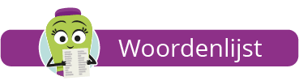
het planetarium = nagebouwd model van de planeten in ons zonnestelsel
het behoud = het laten blijven bestaan, het bewaren
………………………………………………………………
het planetarium = nagebouwd model van de planeten in ons zonnestelsel
het behoud = het laten blijven bestaan, het bewaren
………………………………………………………………
het planetarium = nagebouwd model van de planeten in ons zonnestelsel
het behoud = het laten blijven bestaan, het bewaren
………………………………………………………………
het planetarium = nagebouwd model van de planeten in ons zonnestelsel
het behoud = het laten blijven bestaan, het bewaren
………………………………………………………………
Werkblad Actief Lezen

Groepje van: __________________________________________________________

Leesdoel: Na het lezen van de tekst weet ik __________________________________

______________________________________________________________________

Aantekeningen bij de stukjes
Noteer hieronder belangrijke informatie, onbekende woorden en eigen vragen. Schrijf ook de antwoorden van de sleutelvragen op.
Inleiding

___________________________________________________________________________

___________________________________________________________________________

___________________________________________________________________________

Werelderfgoed

___________________________________________________________________________

Antwoord op sleutelvraag 1: ___________________________________________________

___________________________________________________________________________

___________________________________________________________________________

Werelderfgoedlijst
___________________________________________________________________________

Antwoord op sleutelvraag 2: ___________________________________________________

___________________________________________________________________________

___________________________________________________________________________

Antwoord op sleutelvraag 3: ___________________________________________________

___________________________________________________________________________

___________________________________________________________________________

Werelderfgoed in het Koninkrijk der Nederlanden

___________________________________________________________________________

Antwoord op sleutelvraag 4: ___________________________________________________

___________________________________________________________________________

___________________________________________________________________________
Unieke plekken

___________________________________________________________________________

Antwoord op sleutelvraag 5: ___________________________________________________

___________________________________________________________________________

___________________________________________________________________________

Beschermen

___________________________________________________________________________

Antwoord op sleutelvraag 6: ___________________________________________________

___________________________________________________________________________

___________________________________________________________________________

Na het lezen

___________________________________________________________________________

___________________________________________________________________________

Antwoord op sleutelvraag 7: __________________________________________________

___________________________________________________________________________

___________________________________________________________________________

___________________________________________________________________________

___________________________________________________________________________



 Sleutelvragen

Tijdens het lezen
Inleiding | geen sleutelvraag
Werelderfgoed | - Wat is werelderfgoed precies en welke twee soorten zijn er?  Werelderfgoed zijn plekken, gebieden of gebouwen in de wereld die zo bijzonder zijn dat ze voor de hele mensheid behouden moeten blijven.  Er zijn twee soorten werelderfgoed: natuurlijk en cultureel werelderfgoed.
Werelderfgoedlijst | - De Werelderfgoedlijst is bedacht door Unesco, een organisatie van de Verenigde Naties (VN). Waarom hebben zij de Werelderfgoedlijst bedacht?  Unesco heeft de Werelderfgoedlijst bedacht omdat de werelderfgoederen die op deze lijst staan voor de hele mensheid behouden moeten blijven.  - Hoe komt een plek op de Werelderfgoedlijst terecht en welk gevolg heeft dat voor die plek?  Een land kan een bijzondere plek aanmelden bij Unesco. Dit kan wel vijftien jaar duren. Een groep mensen uit verschillende landen stemt dan of deze plek op de lijst komt. Als zo’n plek eenmaal op de lijst komt, dan moet het land ook in de toekomst goed voor die plek blijven zorgen, het beschermen én aan het publiek vertellen waarom en wat er bijzonder aan is. Op die manier blijft die plek voor altijd bewaard.
Werelderfgoed in het Koninkrijk der Nederlanden | - Welke plekken in het Koninkrijk der Nederlanden staan op de Werelderfgoedlijst? Noem ze alle dertien.  1. de molens van Kinderdijk-Elshout  2. de Waddenzee  3. de grachtengordel van Amsterdam  4. de Van Nellefabriek in Rotterdam  5. het Rietveld Schröderhuis in Utrecht  6. het Ingenieur D.F. Wouda-gemaal in Lemmer  7. het Eise Eisinga Planetarium in Franeker  8. de Koloniën van Weldadigheid in Drenthe en Friesland  9. de forten en verdedigingswerken van de Hollandse Waterlinies  10. Droogmakerij de Beemster  11. het voormalige eiland Schokland  12. de Neder-Germaanse Limes  13. de historische binnenstad van Willemstad op Curaçao
Unieke plekken | - In dit stukje worden een paar voorbeelden van werelderfgoederen in het Koninkrijk der Nederlanden beschreven. Wat hebben deze voorbeelden met elkaar gemeen?  De genoemde voorbeelden zijn allemaal uniek en belangrijk voor de hele wereld.
Beschermen | - Waarom is het belangrijk dat het werelderfgoed goed beschermd wordt?  Het is belangrijk dat het werelderfgoed goed beschermd wordt, omdat we veel kunnen leren over werelderfgoed.
Na het lezen
- Heb jij weleens één van de dertien werelderfgoederen bezocht? Zo ja, vertel er (kort) iets over. Zo niet, welke zou je graag willen bezoeken en waarom?
Eigen antwoord.

 Schrijfopdracht
De tekst die de leerlingen hebben geschreven moet overtuigend van aard zijn en in ieder geval de volgende elementen bevatten:

- Een korte beschrijving van het werelderfgoed.
- Of het cultureel of natuurlijk erfgoed betreft.
- Waar in het Koninkrijk der Nederlanden je het kunt vinden.
- Wat de leerlingen mooi/aansprekend aan dit werelderfgoed vinden. De eigen mening is onderbouwd met argumenten.
- Hoeveel sterren (1-5) de leerling deze plek geeft.

Bijlage 1 Werelderfgoederen van het Koninkrijk der Nederlanden

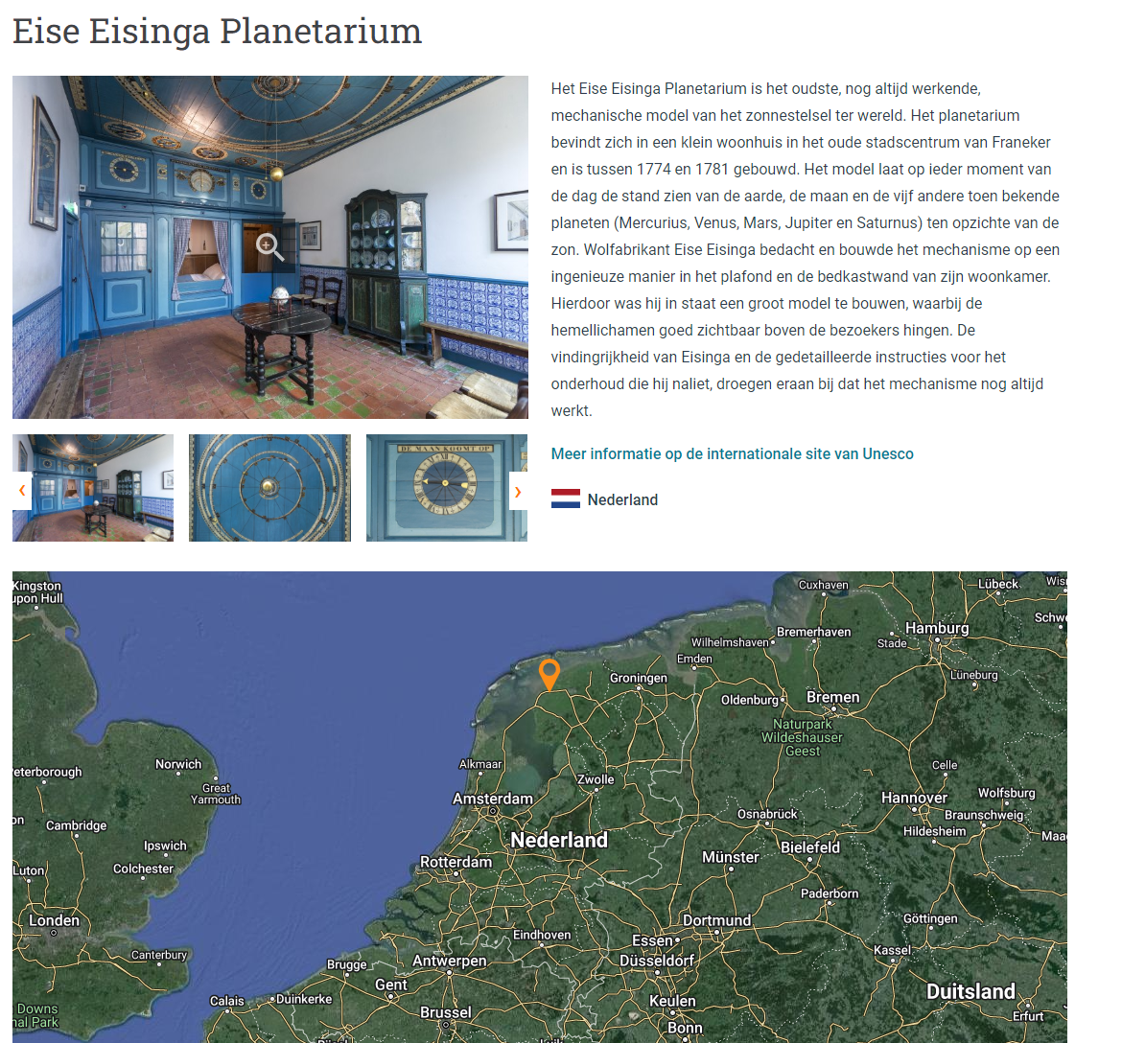

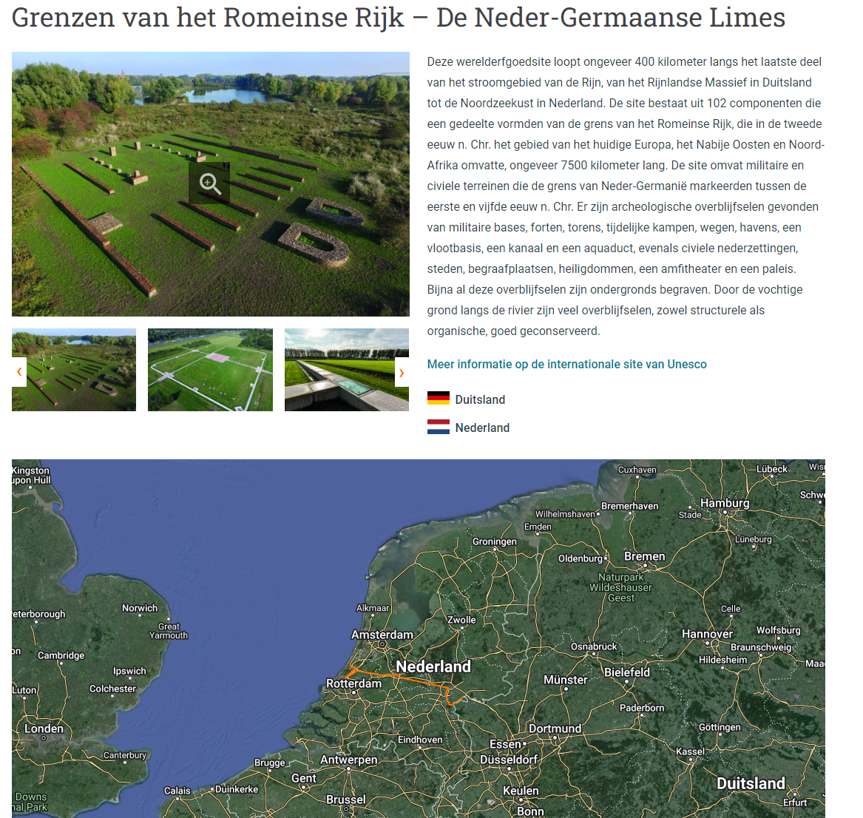

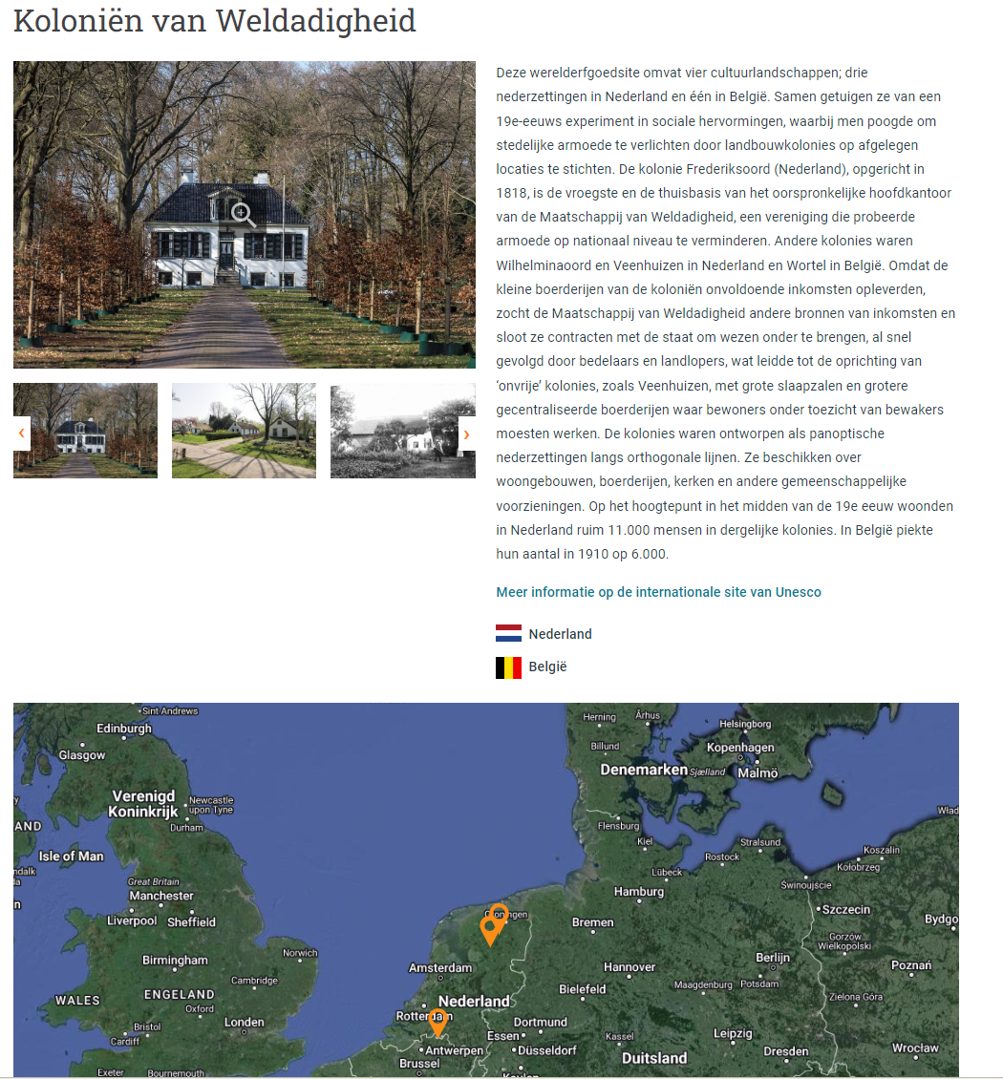

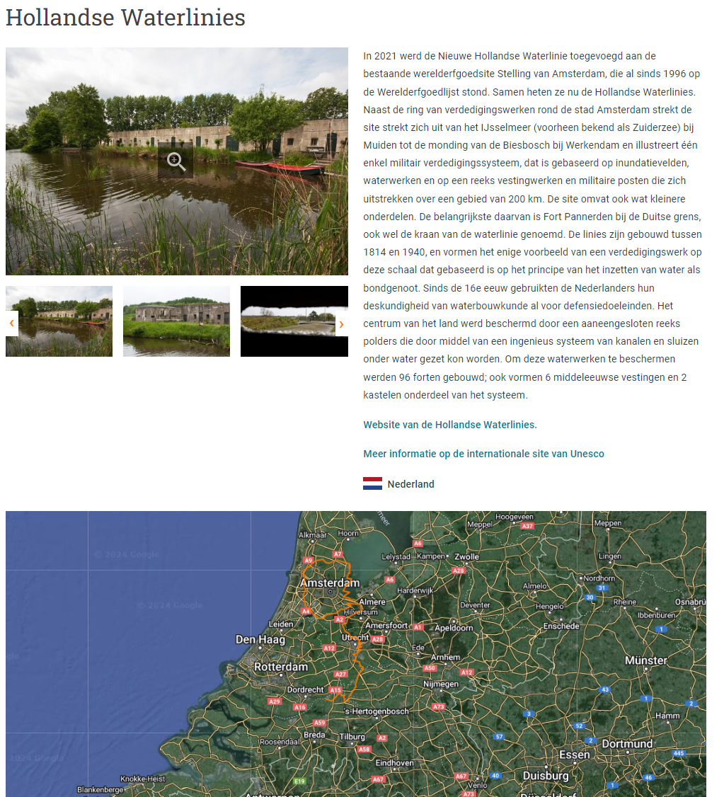

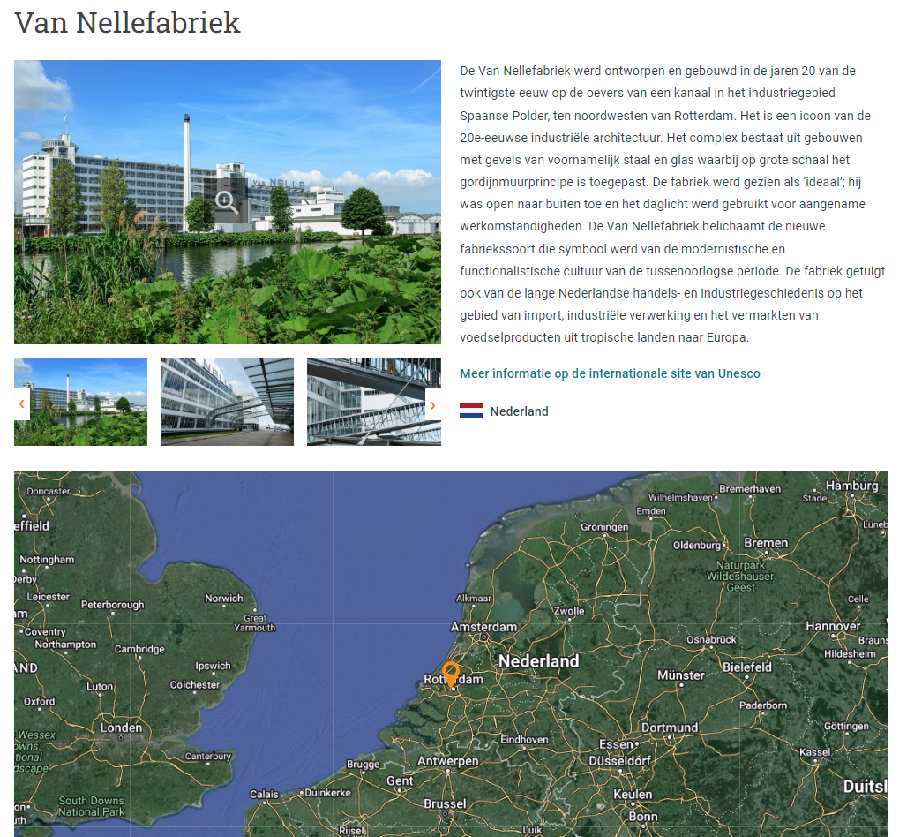

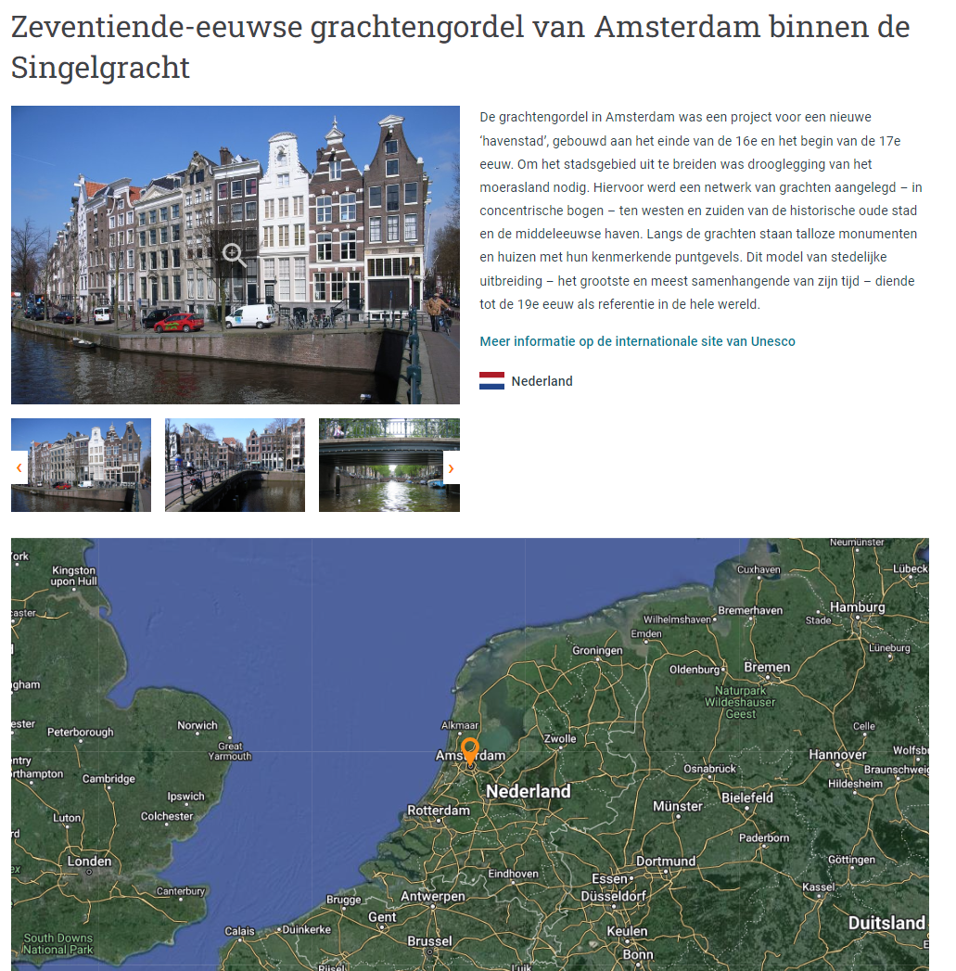

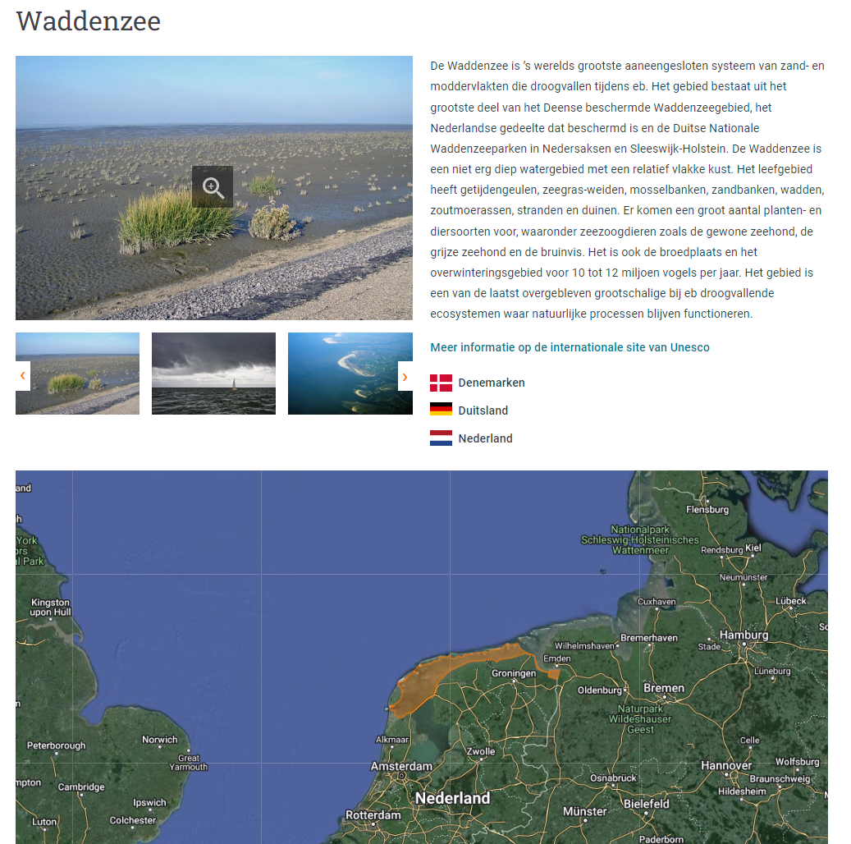

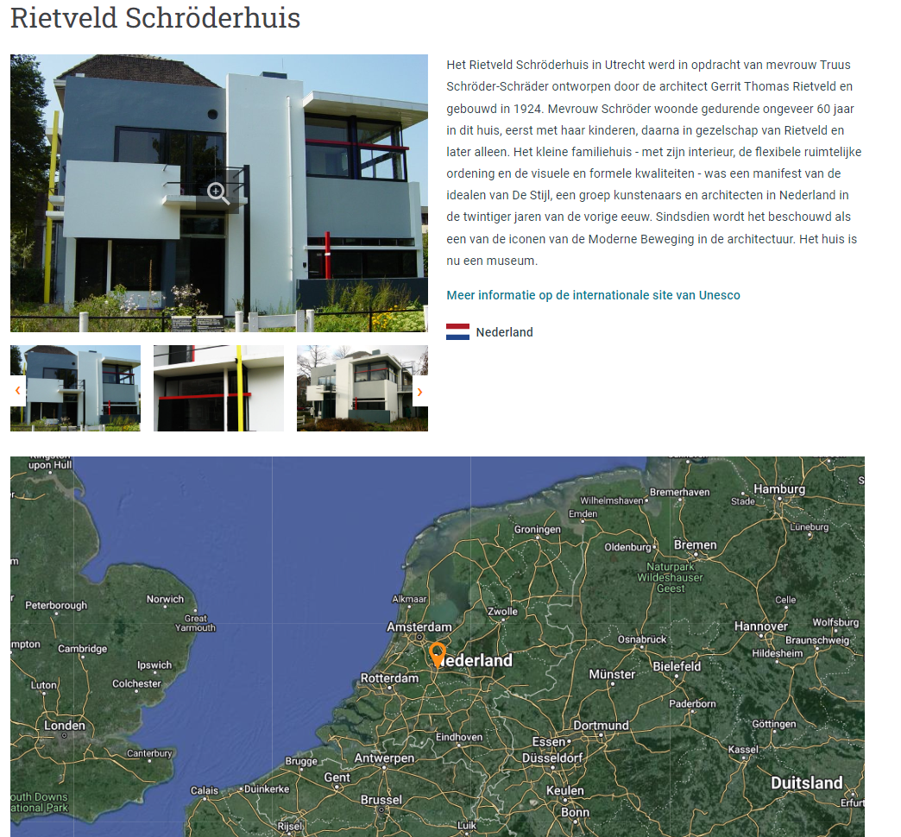

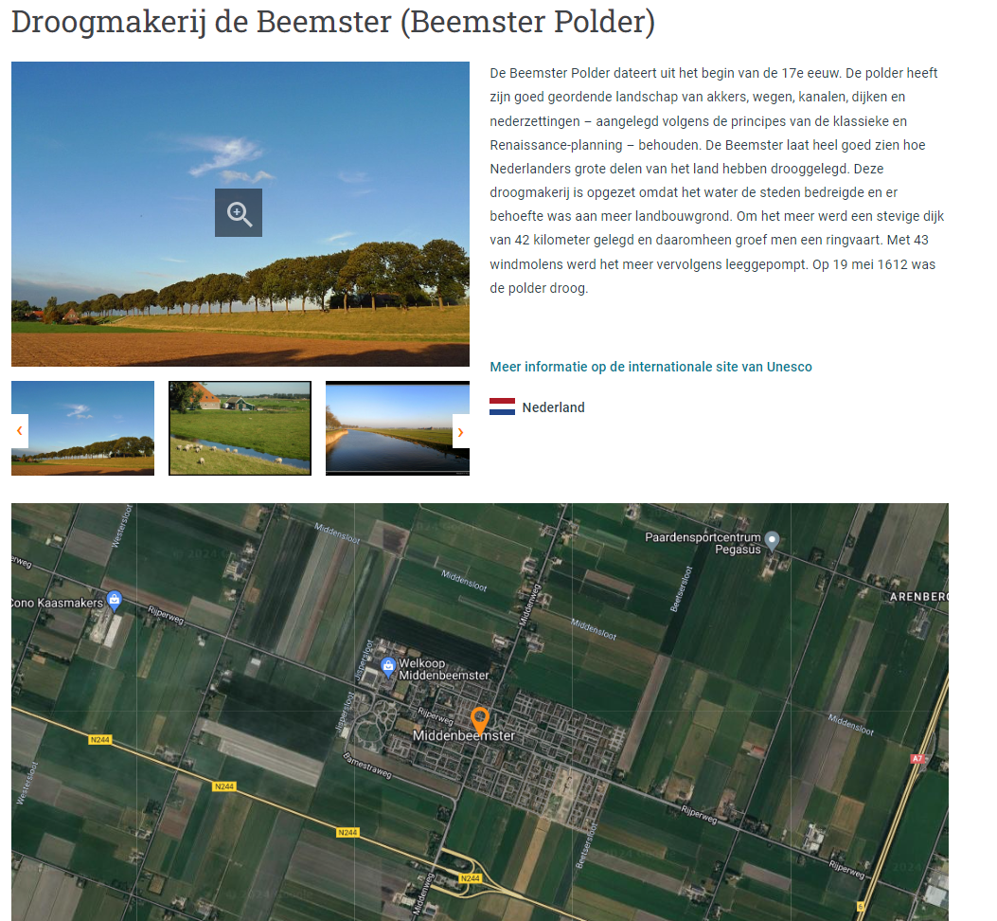

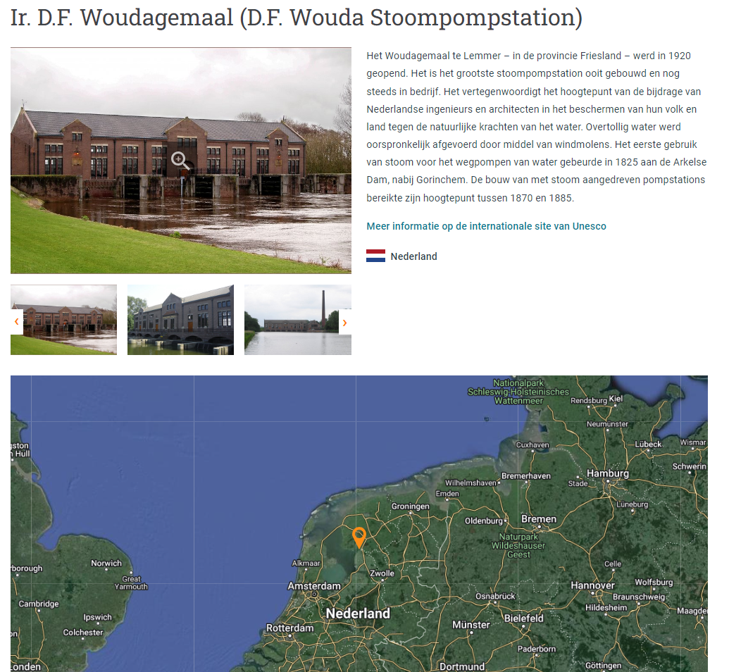

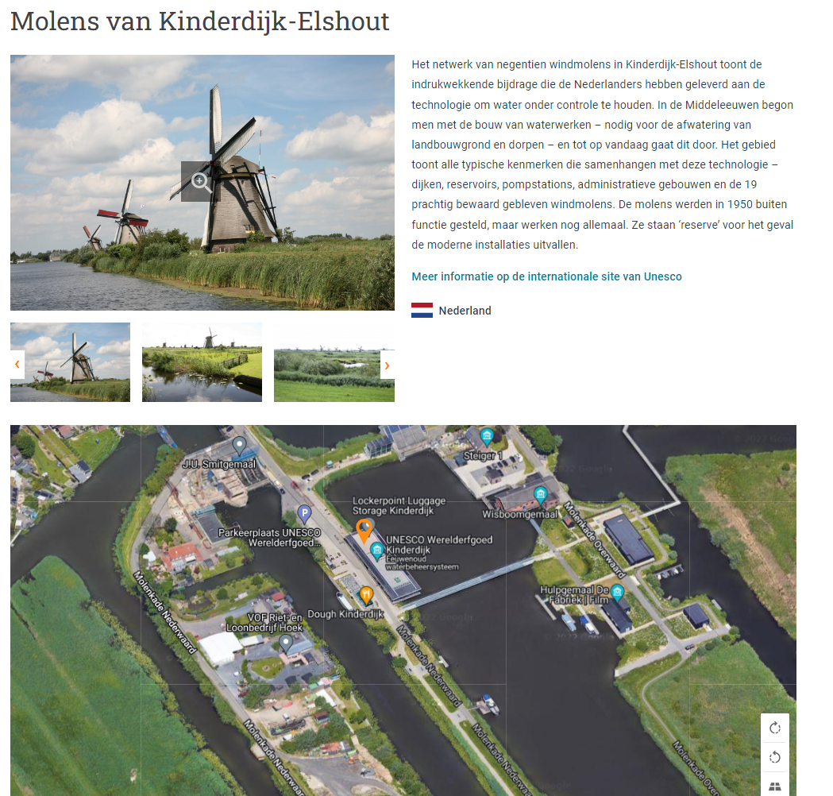

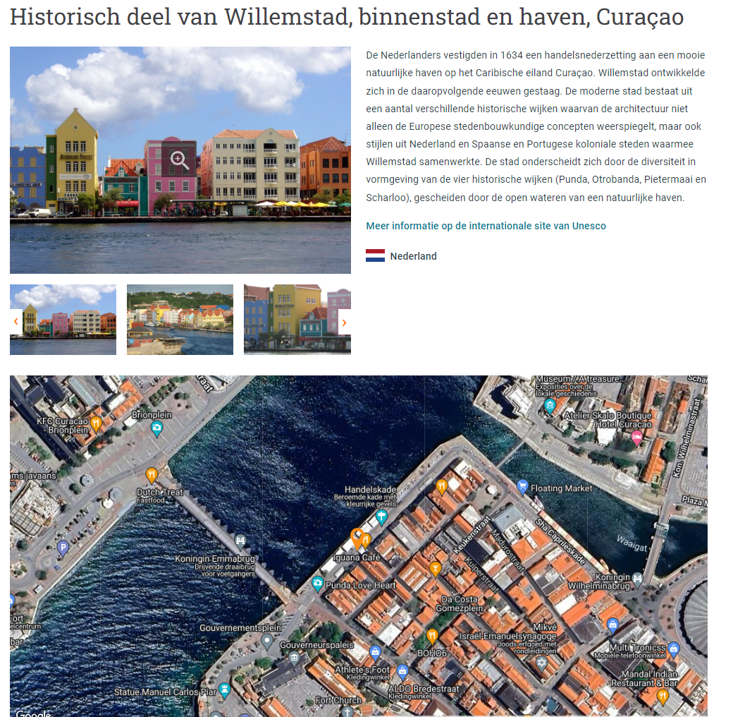

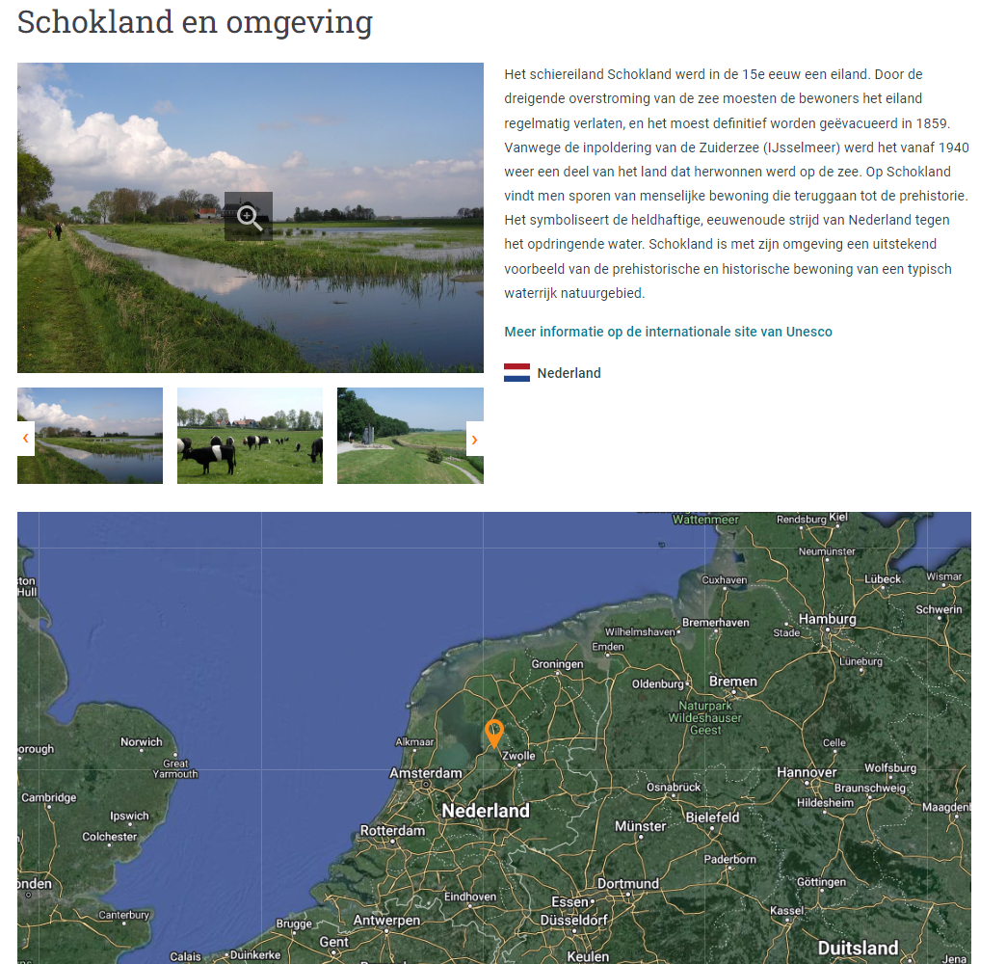

Bijlage 2 Kaartjes voor ‘Wie ben ik?’

EISE EISINGA PLANETARIUM | NEDER-GERMAANSE LIMES
KOLONIËN VAN WELDADIGHEID | HOLLANDSE WATERLINIES
VAN NELLEFABRIEK | AMSTERDAMSE GRACHTENGORDEL
WADDENZEE | RIETVELD SCHRÖDERHUIS
DROOGMAKERIJ DE BEEMSTER | IR. D.F. WOUDAGEMAAL
MOLENCOMPLEX KINDERDIJK-ELSHOUT | WILLEMSTAD
SCHOKLAND EN OMGEVING

